

Algoritmy v počítačové kartografii

Úloha č. 4

Množinové operace s polygony

*Čelonk Marek, Sýkora Matúš*

# Zadání

Vstup: množina n polygonů P = {P1,…,Pn}

Výstup: množina m polygonů P = {P1’,…,Pn’}

S využitím algoritmu pro množinové operace s polygony implementujte pro libovolné dva polygony Pi,Pj ∈ P následující operace:

* Průnik polygonů Pi ∩ Pj
* Sjednocení polygonů Pi ∪ Pj
* Rozdíl polygonů Pi∩Pj

Jako vstupní data použijte existující kartografická data (např. konvertované shape fily) či syntetická data, která budou načítána z textového souboru ve Vámi zvoleném formátu.

Grafické rozhraní realizujte s využitím framework QT.

Při zpracování se snažte postihnout nejčastější singulární případy: společný vrchol, společná část segment, společný segment či vice společných segment. Ošetřete situace, kdy výsledkem není 2D entita, ale 0D entita či 1D entita.

Pro výše uvedené účely je nutné mít řádně odladěny algoritmy z úlohy 1. Postup ošetření těchto případů diskutujte v technické zprávě, zamyslete se nad dalšími singularitami, které mohou nastat.

# Popis a rozbor problému + vzorce

V prostředí GIS jsou množinové operace základními metodami pro analýzu polygonů, či jejich editaci. Jedná se například o polygony reprezentující plošné jevy ve fyzické geografii, jako je například krajinný pokryv (vodní plochy, lesy, pole) nebo jevy v sociální geografii, jako je například administrativní členění (obce, kraje, státy).

# Popisy algoritmů formálním jazykem

# Problematické situace a jejich rozbor

# Vstupní data, formát vstupních dat, popis

Prvotními vstupními daty je množina náhodných bodů se souřadnicemi x a y. Je využita třída *Point2D*. Tyto body jsou propojeny liniemi ze třídy *Edge* a vzniknou dva polygony třídy *Polygon*. Výsledným vstup jsou tedy dva různé polygony vytvořené z náhodných bodů.

# Výstupní data, formát výstupních dat, popis

Hlavním výstupem je vizuální zobrazení výsledků vzniklých z použitých funkcí. Toho je docíleno pomocí vykreslení vyplněných polygonů. Výsledné polygony jsou třídy *Polygon*. Pro výsledek funkcí *Union* a *Intersect* jsou použity polygony s tyrkysovou výplní. V případě výsledku funkce *Difference* je pro každý polygon použita odlišná barva (tyrkysová a žlutá)

# Printscreen vytvořené aplikace

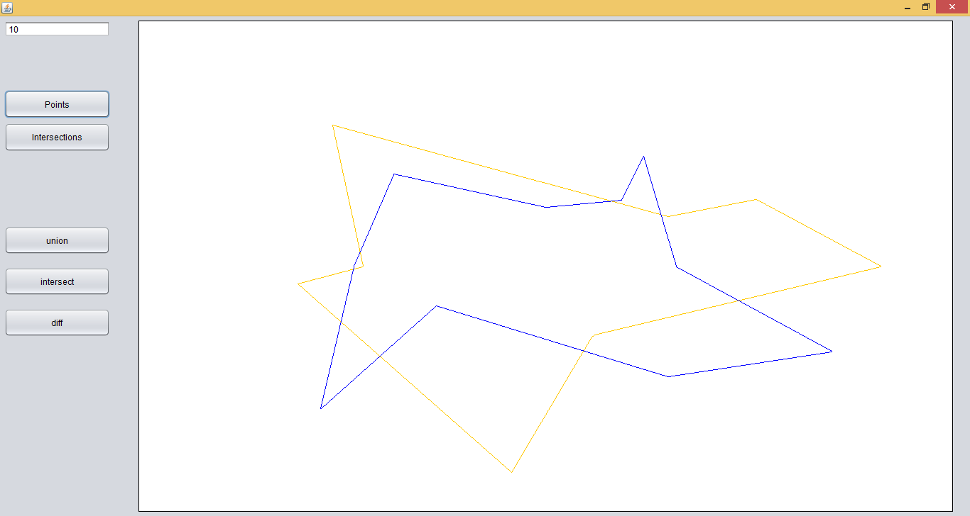

obr. č. 1: Náhodně vygenerované dva polygony

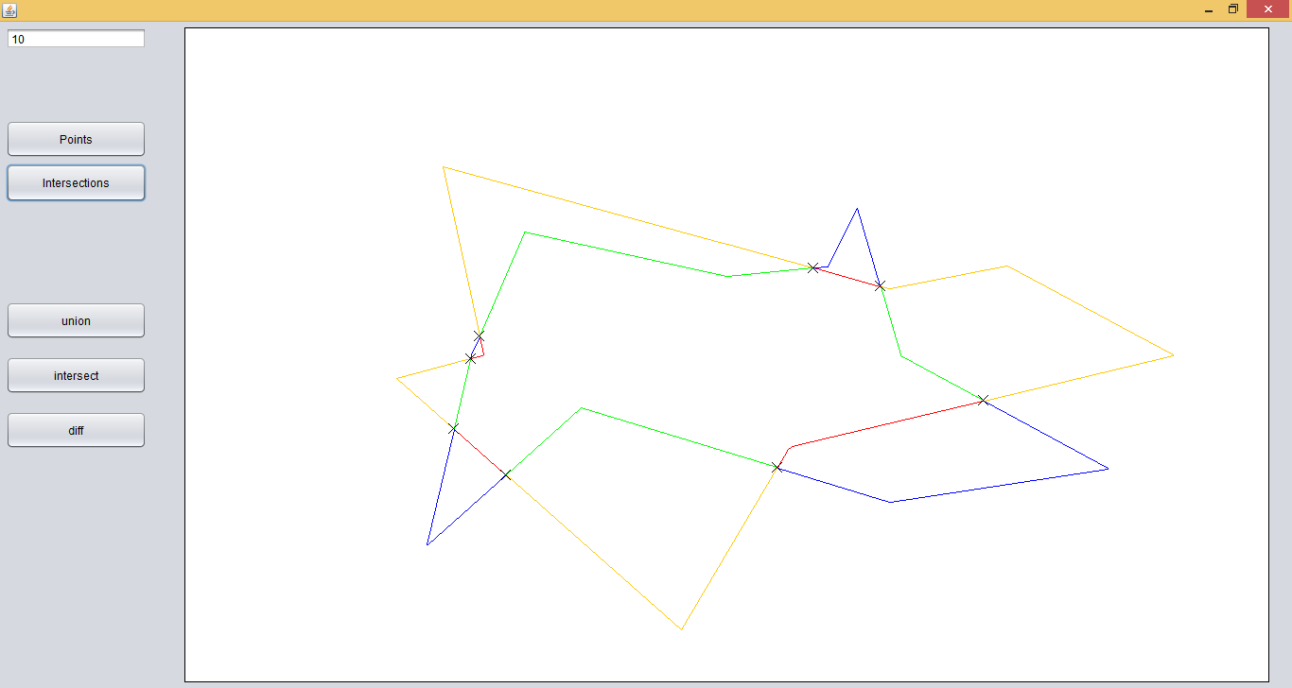

obr. č. 2: Nalezení protínajících se hran obou polygonů

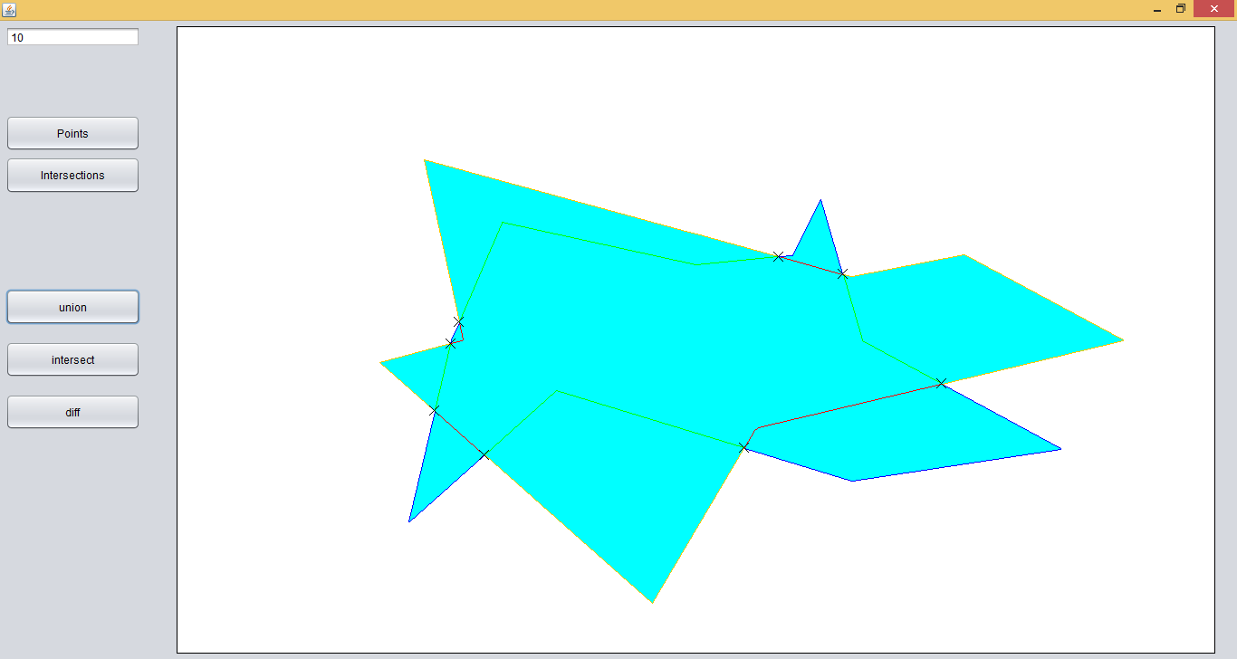

obr. č. 3: Výsledek funkce Union

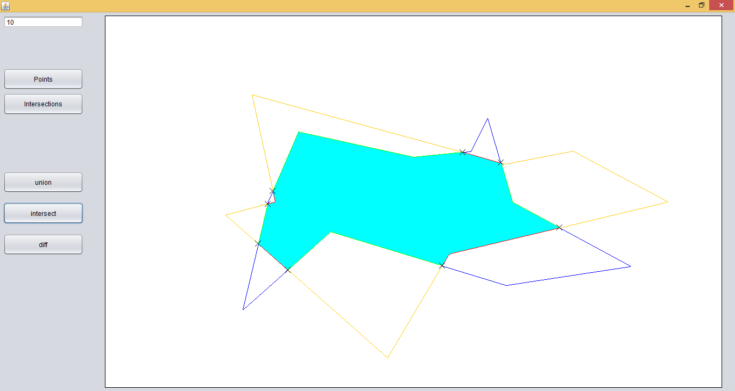

obr. č. 4: Výsledek funkce Intersect

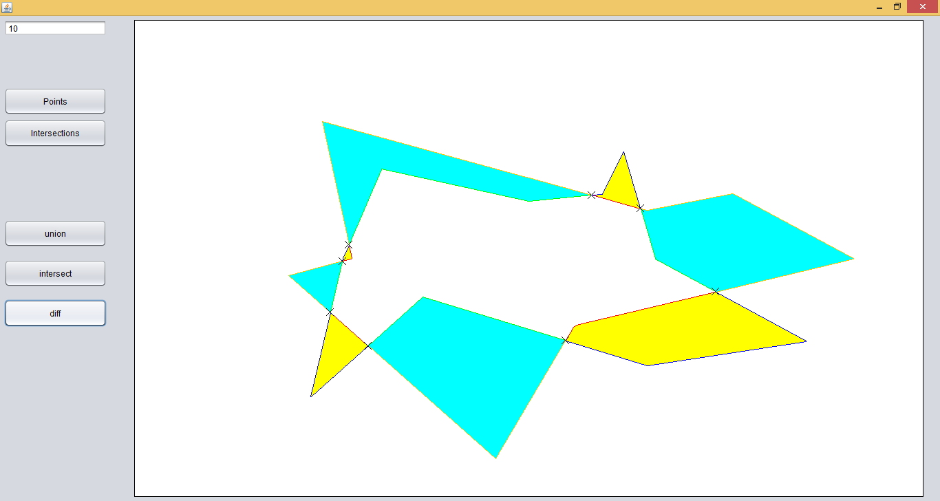

obr. č. 5: Výsledek funkce Difference

# Dokumentaci: popis tříd, datových položek a jednotlivých metod

# Závěr, možné či neřešené problémy, náměty na vylepšení

# Seznam literatury